Autorica: Tamara Lajtman, prof.
Jezik i komunikacija: Genitiv

nastava na daljinu

Udžbenik i radna bilježnica Hrvatski bez granica 5
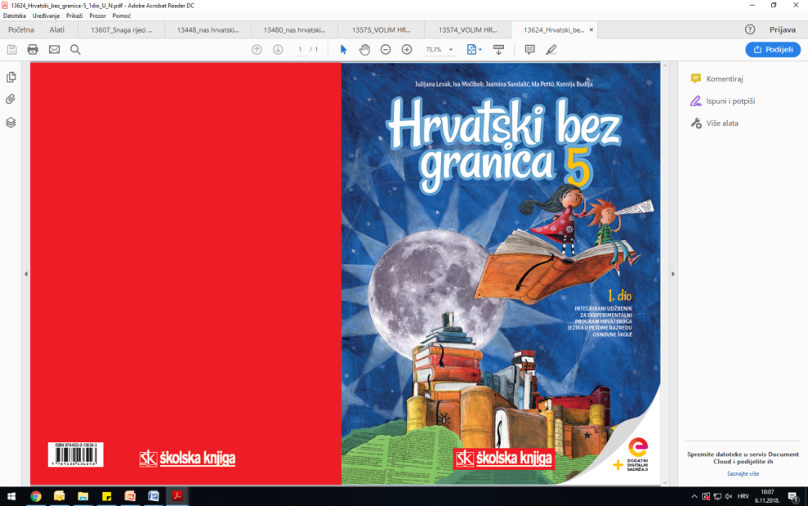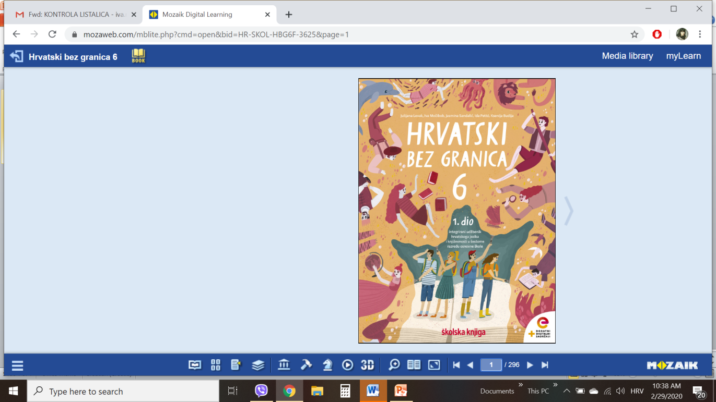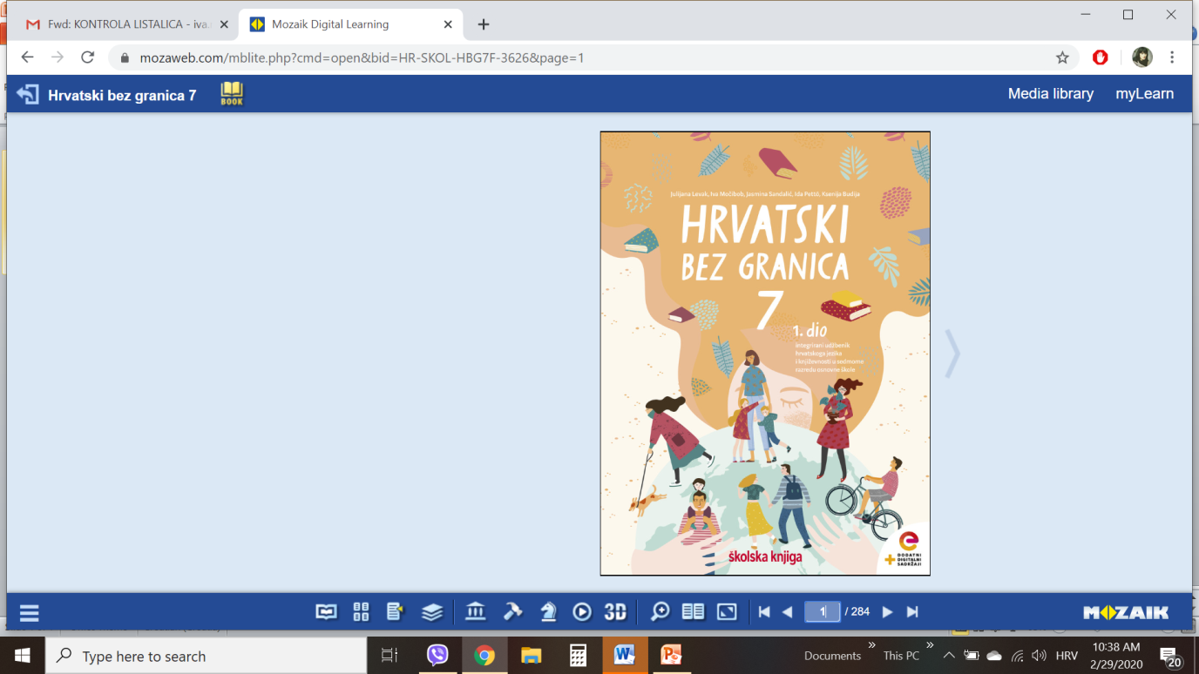

VRIJEME OSTVARIVANJA: _______________________________
BROJ SATI NASTAVE: 2 sata

Dragi učeniče / draga učenice, u satima koji slijede:

o prepoznat ćeš imenicu u genitivu u rečenici na temelju padežnih pitanja
o objasnit ćeš značenje genitiva u rečenici
o pravilno ćeš rabiti prijedlog od uz imenicu u genitivu kojom se izriče građa.

Pažljivo čitaj upute u zadatcima. Aktivnosti su planirane za 2 nastavna sata. Tako ih i raspodijeli. Planiraj vrijeme za svaku pojedinu aktivnost. Obavljene zadatke pošalji svojemu učitelju / svojoj učiteljici na dogovoreno mjesto i u dogovoreno vrijeme.

- SAT – HRVATSKI JEZIK I KOMUNIKACIJA: Genitiv

OPIS AKTIVNOSTI
1. aktivnost – čitanje i bilježenje
Otvori 34. stranicu u udžbeniku Hrvatski bez granica 5, 2. dio ( https://www.e-sfera.hr/prelistaj-udzbenik/6b9bc976-1e34-4247-a8c0-d5e8ea69010a ). Promotri ilustraciju udžbenika u rubrici Pripremi se i usporedi ju sa sličnom ilustracijom uz književni ulomak.
Uoče koga ili čega nema na ilustraciji u rubrici Pripremi se u odnosu na ilustraciju uz književni ulomak.
2. aktivnost – služenje udžbenikom, čitanje i bilježenje
Pažljivo pročitaj lekciju Genitiv (34. – 36. stranica, digitalni udžbenik: https://www.e-sfera.hr/prelistaj-udzbenik/6b9bc976-1e34-4247-a8c0-d5e8ea69010a). Dok čitaš, rješavaj zadatke koji se nalaze na rubnici te bilježi važne podatke u obliku natuknica u bilježnicu.
U svojim bilješkama nastoj odgovoriti na pitanja:
- Što izričemo genitivom?
- Na koja pitanja odgovaraju imenice u genitivu?
- Kako izričemo pripadnost, a kako izričemo građu?
- Koje se glasovne promjene događaju u genitivu?

Svoje bilješke piši uredno, rabi različite boje kako bi istaknuo/istaknula ono što smatraš bitnim.

3. aktivnost – gledanje digitalnih materijala, ponavljanje
Ponovi što si naučio/naučila o genitivu. U digitalnome udžbeniku, u rubrici Hrvatski jezik (poveznica https://www.e-sfera.hr/dodatni-digitalni-sadrzaji/b461514e-afb2-4e45-a8a4-ab7be30c0673/ ) pogledaj prezentaciju i nadopuni svoje bilješke.

2. SAT – HRVATSKI JEZIK I KOMUNIKACIJA: Genitiv
1. aktivnost – digitalni udžbenik
Riješi u rubrici Primjenjujem, u digitalnome udžbeniku (https://www.e-sfera.hr/dodatni-digitalni-sadrzaji/b461514e-afb2-4e45-a8a4-ab7be30c0673/ ), dva zadatka i provjeri svoje znanje o genitivu.
2. aktivnost – digitalni udžbenik
Riješi u rubrici Stvaram, u digitalnome udžbeniku ( https://www.e-sfera.hr/dodatni-digitalni-sadrzaji/b461514e-afb2-4e45-a8a4-ab7be30c0673/ ) poslušaj videozapis i napiši pjesmu.
3. aktivnost – rješavanje radne bilježnice
Otvori radnu bilježnicu (72., 73., 74. i 75. str.) i riješi sve zadatke.

